
г. Симферополь, ул. Бородина 12, 8(0652)700-109 astroyss@gmail.com
www.astroy-s.com.ua
В зависимости от настроек Вашего монитора цвет может искажаться.
цвет | «Классика» | «Волна» | конек «Классический» | конек «Королевский»
коричневый | 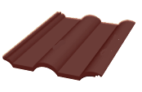 | 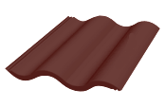 |  | 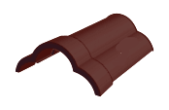
Цена | 85 грн. за 1 м² | 91 грн. за 1 м² | 30 грн. | 40 грн.
красный | 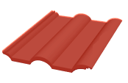 |  |  | 
Цена | 85 грн. за 1 м² | 91 грн. за 1 м² | 30 грн. | 40 грн.
вишневый | 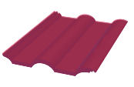 |  |  | 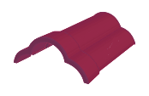
Цена | 85 грн. за 1 м² | 91 грн. за 1 м² | 30 грн. | 40 грн.
натуральный | 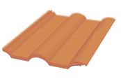 |  |  | 
Цена | 85 грн. за 1 м² | 81 грн. за 1 м² | 30 грн. | 40 грн.
бежевый | 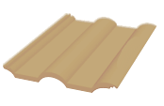 | 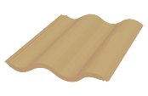 |  | 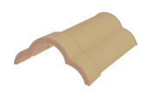
Цена | 85 грн. за 1 м² | 91 грн. за 1 м² | 30 грн. | 40 грн.
черный | 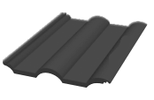 |  | 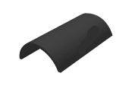 | 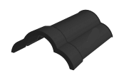
Цена | дог. | дог. | дог. | дог.
зеленый |  |  |  | 
Цена | дог. | дог. | дог. | дог.
синий |  |  |  | 
Цена | дог. | дог. | дог. | дог.
Черепица ветровая | 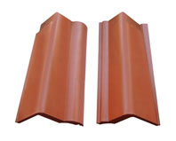
Цена | 30 грн.

